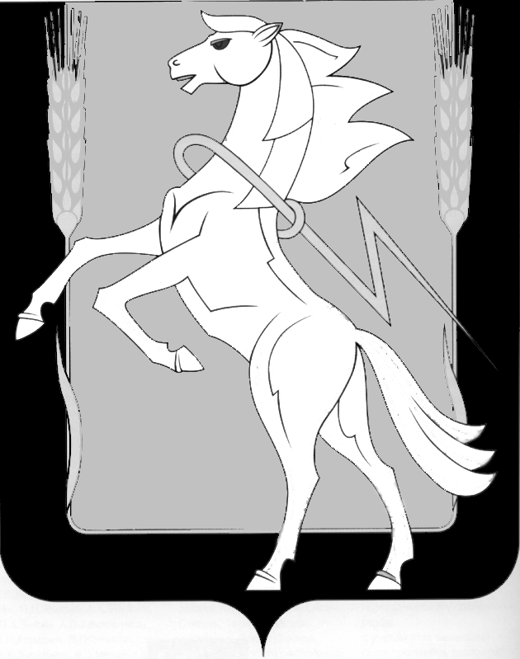

Администрация Саккуловского сельского поселения

Сосновского муниципального района Челябинской области

**П О С Т А Н О В Л Е Н И Е**

|  |
| --- |
|  |

­­­­­­­­­от «28 » июня 2019 года № 46/1

п. Саккулово

Об утверждении схемы теплоснабжения

муниципального образования Саккуловского

сельского поселения Сосновского района

Челябинской области на период до 2033 года

Руководствуясь Федеральными законами от 06.10.2003 г. № 131-ФЗ «Об общих принципах организации местного самоуправления в Российской Федерации», от 27.07.2010 г. № 190-ФЗ «О теплоснабжении», Постановлением Правительства Российской Федерации от 22.02.2012 г. № 154 «О требованиях к схемам теплоснабжении, порядку их разработки и утверждения»,

ПОСТАНОВЛЯЕТ:

1. Утвердить схему теплоснабжения муниципального образования Саккуловское сельское поселения Сосновского района Челябинской области на период до 2033 года.

2. Разместить настоящее постановление на официальном сайте администрации Саккуловского сельского поселения Сосновского района Челябинской области.

3. Настоящее постановление вступает в силу со дня его подписания.

4. Контроль за исполнением настоящего постановления оставляю за собой.

И.о.Главы Саккуловского

сельского поселения Т.В.Абрарова